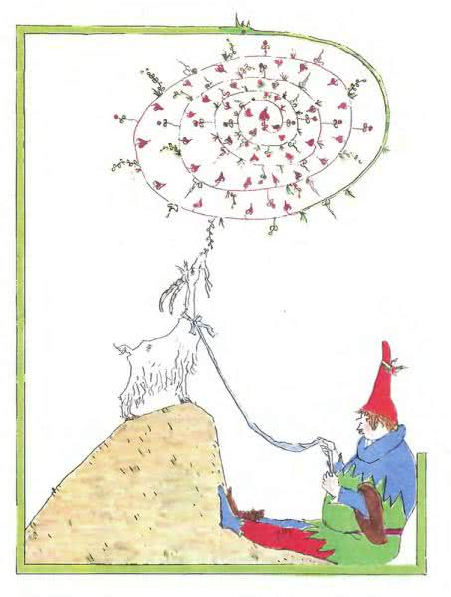
Хайнц был ленив, и хоть у него не было никакого другого дела, кроме того, что он гонял свою козу на пастбище, однако же он все-таки вздыхал, когда, закончив свой рабочий день, возвращался вечером домой.
«Тяжелая эта работа, — говаривал он, — и тягость немалая, так-то вот из году в год гонять козу в поле до поздней осени! И еще если было бы можно при этом прилечь да приуснуть! А то нет, смотри-ка в оба, чтобы она молодые деревца не повредила, либо через изгородь в сад не пробралась, либо с поля не убежала. Не успокоишься тут, на жизнь не порадуешься!»
Он присел, стараясь собраться с мыслями, и все соображал, как бы ему эту тягость со своих плеч сбросить.Долго все эти соображения ни к чему не приводили, и вдруг у него словно пелена с глаз упала.«Я знаю, что сделать! — воскликнул он. — Женюсь на толстой Трине; у той тоже есть коза, так она, может, и мою со своею гонять станет, тогда мне не придется себя мучить».
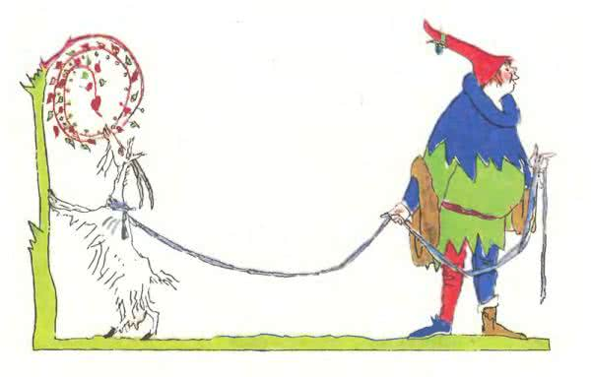
Итак, Хайнц поднялся, привел свои усталые члены в движение, перешел через улицу (дальше ему идти и не было нужно!) в тот дом, где жили родители Трины, и стал свататься за их работящую и добродетельную дочку. Родители недолго раздумывали: «Ровня ровнюшке пара», — подумали они и согласились. Вот толстая Трина и стала женою Хайнца и стала гонять обеих коз в поле.
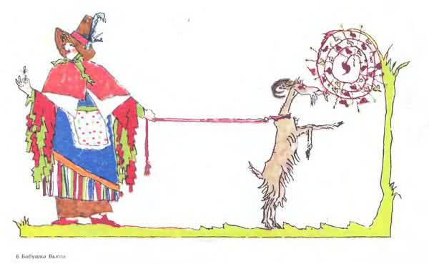
Наступили для Хайнца красные деньки, и не надобно было ему ни от какой работы отдыхать, кроме своей собственной лени. Лишь изредка и он выходил из дома вместе с женою и говорил: «Только за тем и выхожу, чтобы мне потом покой слаще показался; а то уж начинаешь к нему терять всякий вкус».
Однако же и толстая Трина была не менее своего супруга ленива. «Милый Хайнц, — сказала она ему однажды, — зачем станем мы без всякой нужды жизнь себе портить да еще в лучшие годы? Ведь козы-то наши каждое утро нарушают нам самый сладкий сон. Так не лучше ли будет, если мы их отдадим соседу, а себе возьмем от него взамен пчелиный улей? Ведь улей-то поставим мы на солнышке позади дома, да уж о нем и заботиться не станем. Пчел ни кормить, ни в поле гонять не надо: они сами и вылетают из улья, и прилетают обратно, и мед собирают, не требуя от нас никакой затраты труда».
— «Ты это, женушка, разумно надумала! — похвалил Хайнц.
— И мы твое предложение выполним немедля; да к тому же мед и вкуснее, и питательнее козьего молока, и сохраняется дольше».
Сосед, конечно, весьма охотно дал за двух коз колоду пчел. Пчелы неутомимо летали из колоды туда и обратно с утра до позднего вечера и наполнили соты прекраснейшим медом, так что по осени Хайнц добыл его целую кружку.Эту кружку они поставили на полку в своей спальне, вероятно, из опасения, что мед могут украсть, и чтобы предохранить его от мышей. Трина припасла палочку около своей кровати, чтобы, не вставая, отгонять от меда палкой непрошеных гостей.
Ленивый Хайнц неохотно покидал постель ранее полудня. «Кто рано встает, — говаривал он, — тот себя не жалеет». Однажды, среди бела дня лежа в постели и отдыхая от долгого сна, он сказал своей жене: «Все бабы — сластены, и ты мед подлизываешь; пока ты его не съела, не лучше ли нам выменять его на гуся с гусенком?»
— «Пожалуй, — отвечала Трина, — только уж не раньше, как после рождения ребенка, который бы нам этого гуся с гусенком стал пасти! Не мне же за гусятами ухаживать да силы свои на это тратить!»
— «А ты думаешь, — сказал Хайнц, — что твой ребенок станет гусей пасти? Нынче дети-то родителей не очень слушают: все больше по своей воле делают, потому что умнее родителей себя считают».
— «О! Пусть только попробует меня не послушать, так и не порадуется! Я тогда возьму палку, да и устрою ему хорошую баню. Вот как его учить стану!» — воскликнула Трина и в своем усердии, схватив палку, приготовленную для мышей, так взмахнула, что задела кружку с медом на полке.Кружка ударилась о стену и, упав с полки, разбилась вдребезги, а чудный мед разлился по полу.
«Вот тебе и гусь с гусенком! — сказал Хайнц. — Теперь его и пасти не придется. А все же ведь счастье, что кружка то мне на голову не упала! Право, нельзя нам на свою судьбу пожаловаться».И, увидев в одном из черепков немного меду, он протянул к нему руку и сказал с видимым удовольствием: «Остаточком, женушка, полакомимся, а потом с перепугу-то и отдохнем еще; ну, что за важность, если мы и попозже обычного времени встанем: ведь день и так велик».
— «Да, голубчик, еще успеется. Недаром об улитке говорят, что она была на, свадьбу приглашена и, пустившись в путь, поспела только на крестины. Ведь тише-то едешь — дальше будешь!»
